1. НАЗНАЧЕНИЕ РАЗРАБОТКИ

Назначением разработки является автоматизация процесса раскроя рейки в багетной мастерской ООО «Сириус». В рамках проекта также автоматизируются процессы расчета цен и корректировки производственных коэффициентов для расчёта цен.

Мобильное приложение позволит работникам багетной мастерской уменьшить количество времени, которое тратилось на раскрой, а также, увеличит точность раскроя, уменьшит количество избытков.

Пользователями программы являются работники багетной мастерской ООО «Сириус».

1. ЦЕЛИ И ЗАДАЧИ, РЕШАЕМЫЕ В ПРОЦЕССЕ ДОСТИЖЕНИЯ ЦЕЛИ

Целью проекта является разработка мобильного приложения для оптимизации работы багетной мастерской ООО «Сириус».

Задачи, решаемые в процессе достижения цели:

1. Уточнение требований к системе (при необходимости).
2. Детальное проектирование системы.
3. Программная реализация.
4. Тестирование.
5. ТРЕБОВАНИЯ К ПРИЛОЖЕНИЮ
6. Требования к функциональным характеристикам. Описание функциональности разрабатываемой системы.

Приложение должно обеспечить уменьшение затрат времени на раскрой рейки, и, хранение информации о товарах багетной мастерской.

В приложении должны быть определены следующие категории пользователей: работник, администратор.

В системе предлагается выделить следующие функциональные подсистемы:

1. Подсистема авторизации, предназначенная для обеспечения безопасности данных;
2. Подсистема раскроя, предназначенная для выполнения метода раскроя;
3. Подсистема данных, предназначенная для хранения данных о производимых товарах;
4. Подсистема расчета, предназначенная для расчёта цены заказа.

Приложение должно реализовывать следящие функции:

Для работника:

* авторизация;
* просмотр данных:
  + просмотр все данных;
  + просмотр данных по определенному товару.
* метод раскроя:
  + раскрой на определенном итоговом результате;
  + раскрой на определенном начальном количестве материала.
* расчет цены сборки:
  + добавление позиции;
  + добавление скидки;

Для администратора:

* авторизация;
* просмотр и редактирование данных:
  + просмотр все данных;
  + просмотр данных по определенному товару;
  + редактирование данных;
  + добавление новых товаров.
* метод раскроя:
  + раскрой на определенном итоговом результате;
  + раскрой на определенном начальном количестве заготовок.
* расчет цены сборки:
  + добавление позиции;
  + добавление скидки.

1. Описание входных и выходных данных
   1. Структура входных данных

Структура входных данных для разных подсистем представлена ниже:

1. Подсистема авторизации:
   1. логин;
   2. пароль.
2. Подсистема раскроя:
   1. тип раскроя;
   2. количество заготовок (если надо, исходя из типа);
   3. размер заготовки;
   4. количество требуемых деталей;
   5. размер деталей.
3. Подсистема данных:
   1. тип товара;
   2. название товара;
   3. артикул товара;
   4. коэффициент товара (если нужен);
   5. описание товара.
4. Подсистема расчета:
   1. название товара;
   2. количество товара;
   3. количество позиций;
   4. скидка.
   5. Ожидаемые результаты работы. Структура выходных данных

Структура выходных данных для разных подсистем представлена ниже:

1. Подсистема авторизации:
   1. успешный вход;
   2. ошибка.
2. Подсистема раскроя:
   1. наилучшая карта раскроя текстом;
   2. наилучшая карта раскроя графически;
   3. процент избыточности наилучшей карты.
3. Подсистема данных:
   1. все товары (в виде таблицы, без описания);
   2. детальная информация об определённом товаре.
4. Подсистема расчета:
   1. список позиций;
   2. общая цена сборки.

Входные данные записываются в БД или передаются в программу для операций над ними. Выходные данные формируются из запросов к БД, или представлены сообщениями системы.

1. Модель приложения

Функциональная модель поведения приложения должна соответствовать модели на рисунках Б.1-Б.5.

Поведение пользователей системы должна соответствовать модели, представленной на рисунке Б.6.

Структура базы данных должна соответствовать модели на рисунке Б.7 и в таблицах Б.1-Б.5.

Раскрой материалов должен производиться по методу линейного раскроя (Книга: Column Generation, 2005 ISBN : 978-0-387-25485-2 Jacques Desrosiers, Marco E. Lübbecke).

1. Эргономические и технико-эстетические требования

Взаимодействие пользователя с системой должно осуществляться посредством визуального графического интерфейса (GUI). Интерфейс должен обеспечивать быстрое отображение экранных форм. Ввод-вывод данных системы, прием управляющих команд и отображение результатов их исполнения должны выполняться в интерактивном режиме. Навигационные элементы должны быть выполнены в удобной для пользователя форме. Интерфейс должен соответствовать современным эргономическим требованиям и обеспечивать удобный доступ к основным функциям и операциям системы.

Интерфейс должен быть рассчитан на преимущественное использование манипулятора типа «сенсорный экран», то есть управление системой должно осуществляться с помощью набора экранных меню, кнопок, значков и т. п. элементов.

Все надписи экранных форм и сообщения должны быть на русском языке.

Система должна обеспечивать корректную обработку аварийных ситуаций, вызванных вводом недопустимыми значениями входных данных. В указанных случаях система должна выдавать пользователю соответствующие сообщения, после чего возвращаться в рабочее состояние.

1. Требования к информационному обмену между компонентами приложения

Информационный обмен между подсистемами должен осуществляться через единое информационное пространство посредством использования стандартизированных протоколов и форматов обмена данными.

Все компоненты приложения должны функционировать в пределах единого логического пространства.

1. Структура интерфейсов

Для работника:

* Интерфейс входа в систему;
* Интерфейс выбора используемой функции;
* Интерфейс системы раскроя;
* Интерфейс расчета стоимости;
* Интерфейс системы управления данными.

Для администратора:

* Интерфейс системы изменения данных.

1. Требования к применению систем управления базами данных

Система управления базами данных должна удовлетворять следующим требованиям:

* + - 1. База данных должна быть реляционной.
      2. СУБД должна располагать инструментами управления, контроля и резервирования данных.
      3. СУБД должна иметь встроенные средства защиты от несанкционированного доступа.

1. Требования к лингвистическому обеспечению системы

При реализации системы должны применяться следующие языки высокого уровня: SQL, Java.

Должны выполняться следующие требования к кодированию и декодированию данных: UTF-8 для подсистемы хранения данных; UTF-8 и информации, поступающей из систем-источников.

Для реализации алгоритмов манипулирования данными необходимо использовать стандартный язык запроса к данным SQL.

Для создания интересов должен применяться расширяемый язык разметки: XML.

1. Требования к защите информации от несанкционированного доступа

В соответствии с правами доступа работник может:

* Просматривать данные;
* Добавлять новые данные в БД.

Требования по обеспечению валидности данных при их изменении:

Компоненты подсистемы по обеспечению валидности данных при их изменении должны обеспечивать:

* Проверку данных, введенных пользователем;
* отображение сообщения об ошибке ввода данных, и поля, в котором допущена ошибка;
* отображение сообщения о подтверждении редактирования конкретной записи;
* отображение сообщения о подтверждении удаления конкретной записи.

1. Требования по сохранности информации при авариях

Автоматическое резервное копирование данных должно осуществляться раз в месяц.

1. Требования к технологиям разработки

При разработке приложения должны применяться технология баз данных и парадигма объектно-ориентированного программирования.

1. Требования к программным средствам разработки и использования

Для реализации приложения должны использоваться следующие средства разработки:

для разработки базы данных - MySQL Workbench 8.0 CE;

для разработки приложения – Android Studio 4.1.3.

1. Требования к составу и параметрам технических средств, применяемых при разработке системы, с одной стороны, и при использовании системы, с другой стороны

При разработке системы технические средства должны удовлетворять следующим требованиям:

* + - Android 7.1.1 и выше;
    - RAM - не менее 2Гб;
    - свободное место на устройстве не менее 200Mб.

При использовании системы технические средства должны удовлетворять следующим требованиям:

1. Тестирование

Тестирование должно быть проведено на следующих уровнях на уровне модульного и системного тестирования.

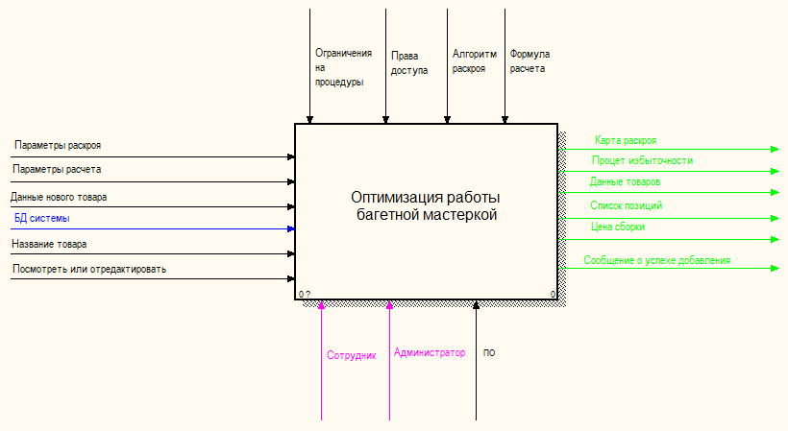

*Рисунок Б.1 – Функциональная модель: главный процесс*

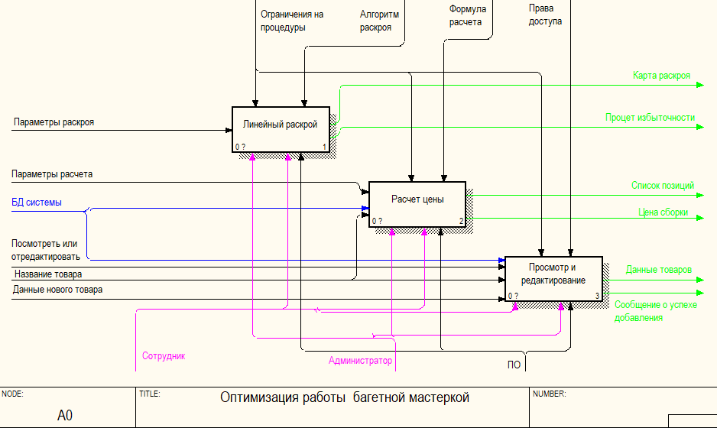

*Рисунок Б.2 – Функциональная модель: детализация главного процесса*

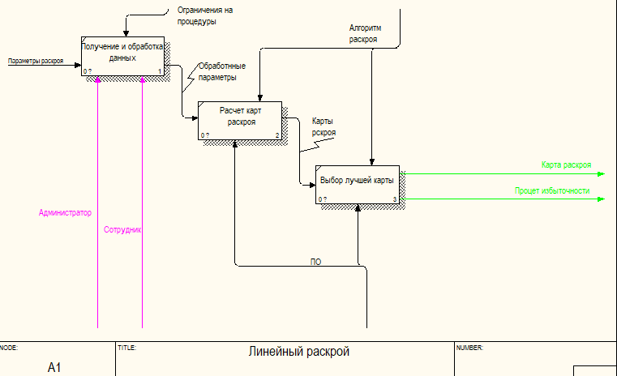

*Рисунок Б.3 – Функциональная модель: детализация подсистемы линейного раскроя*

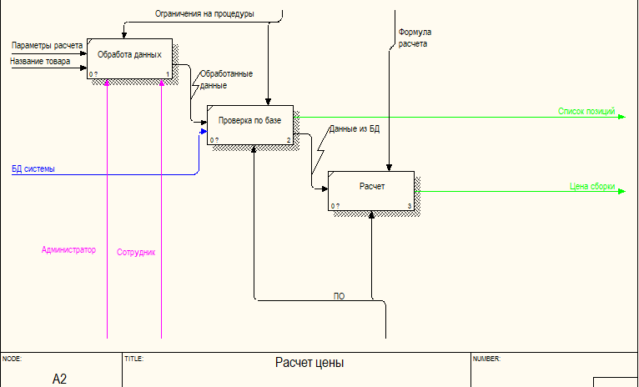

*Рисунок Б.4 – Функциональная модель: детализация подсистемы расчета цены*

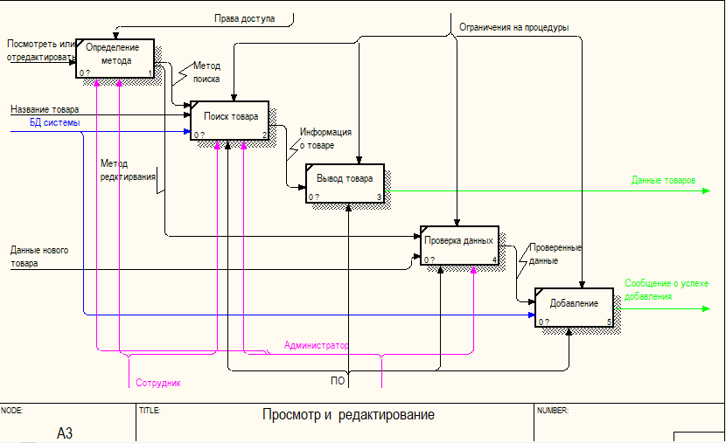

*Рисунок Б.5 – Функциональная модель: детализация подсистемы просмотра и редактирования*

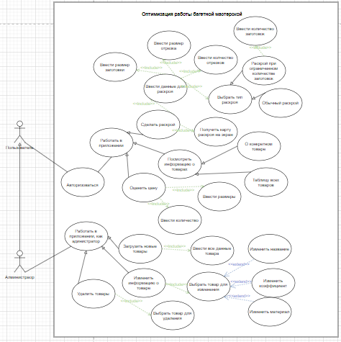

*Рисунок Б.6 – Поведение пользователей системы*

Таблица Б.1 – Worker (Работник)

|  |  |  |  |  |  |  |  |  |
| --- | --- | --- | --- | --- | --- | --- | --- | --- |
| Имя поля | Тип данных | Обязательность | Первичный ключ | Внешний ключ | Уникальность | Ограничения | Пояснения | Пример заполнения поля |
| id_Worker | INT | + | + | - | + | Целое положительное число | Идентификатор водителя | 1 |
| Name | VARCHAR (50) | + | - | - | - | Буквы, дефис, пробелы | Полное имя водителя | Иванов Иван Иванович |
| Password | VARCHAR (20) | + | - | - | + | Английские буквы, цифры | Пароль для входа в систему | 123456789fF |
| Login | VARCHAR (20) | + | - | - | + | Английские буквы, цифры, нижние подчеркивания | Индивидуальное имя пользователя в системе | User_1 |
| Admin | TINYINT | + | - | - | - | 1, 0 | Работник является администратором? | 1 |

Таблица Б.2 – Product (Товар)

|  |  |  |  |  |  |  |  |  |
| --- | --- | --- | --- | --- | --- | --- | --- | --- |
| Имя поля | Тип данных | Обязательность | Первичный ключ | Внешний ключ | Уникальность | Ограничения | Пояснения | Пример заполнения поля |
| Vendor | VARCHAR  (10) | + | + | - | + | Английские буквы, дефис, цифры, точка | Артикул товара | 4535-11, Р676041 |
| Title | VARCHAR (50) | + | - | - | - | Буквы, дефис, пробелы | Название товара | Аквамариновый карал |
| Type | VARCHAR (20) | + | - | - | + | Буквы, пробелы | Тип товара | Багет |
| Coefficient | DOUBLE (20) | + | - | - | + | Знаковые числа | Коэффициент багета | 1.5 |
| Description | VARCHAR (250) | - | - | - | - | Буквы, пробелы, цифры | Описание | Деревянный багет голубого цвета, подходит для оформления зеркал и небольших картин. |